

Administración de servidores

231011 Kevin Antonio Andrade López



universidad tecnologica de aguascalientes

Unidad 2: Gestión de servidores – Servicios básicos.

Actividad 1: 0

Apartado A: Mapa semántico de Linux 0

Cuestionario 1

Primeros pasos 1

Diagrama de flujo “Instalación Distro” 3

Actividad 3 Reporte Practica No. 1 4

Ejercicios guiados 4

c) Ejercicios exploratorios 9

Reflexión 10

Actividad 4 11

A) Cuestionario 11

B) Ejercicios guiados 11

C) Ejercicios exploratorios 12

Reflexión: 13

Actividad 5: 14

Privilegios. 14

Problemario 14

Reflexión 15

Reto 01: 16

Reflexión: 17

Actividad 6: Procesos y automatización de tareas 18

a) Esquema conceptual de procesos. 18

b) Mapa Conceptual automatización de tareas 20

c) Ejercicios Guiados 20

Ejercicios Exploratorios 23

Reflexión 28

Fuentes: 28

Actividad 7: Sistemas de archivos 29

A) Tabla 29

Ejercicios Exploratorios 31

Actividad 8: Copias de seguridad. 32

Bibliografía 34

Actividad 9: Gestión de Servicios de red. 36

A) 36

B) Requerimientos lógicos a partir de un escenario. 37

C) ¿Para qué sirven estos comandos? 37

Reflexión: 40

# Actividad 1:

## Apartado A: Mapa semántico de Linux

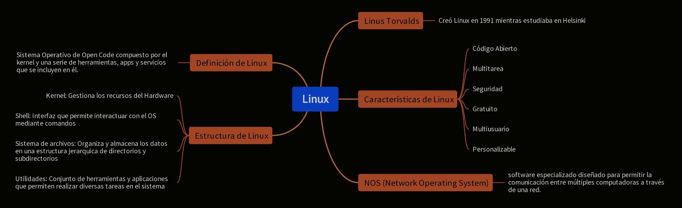

Bibliografía:

*Definición de Linux*. (n.d.). https://www.redhat.com/es/topics/linux/what-is-linux

Celestyn. (2022, October 26). *Sistema operativo de red (NOS)*. TechEdu. https://techlib.net/techedu/sistema-operativo-de-red-nos/

colaboradores de Wikipedia. (2024, August 27). *Linus Torvalds*. Wikipedia, La Enciclopedia Libre. https://es.wikipedia.org/wiki/Linus_Torvalds

## Cuestionario

1. ¿Cuál es el nombre que identificamos para acceder al escritorio de Linux?

Gestor de ventanas, ejemplos: GNOME, KDE Plasma, XFCE y LXDE

1. De la estructura jerárquica del sistema de archivo, ¿qué componente o carpeta permite el acceso al hardware?

/dev

1. ¿En qué se diferencia el distro de Linux al Kernel de Linux?

**Kernel de Linux:** Es el núcleo del sistema operativo, responsable de gestionar el hardware y proporcionar servicios básicos a las aplicaciones.

**Distribución de Linux (Distro):** Es un paquete completo que incluye el Kernel de Linux, junto con una colección de software, herramientas, y utilidades adicionales. Ejemplos de distribuciones son Ubuntu, Fedora, Debian y Arch Linux.

1. ¿Qué componente de Linux es común en todas las distribuciones del sistema operativo?

El Kernel de Linux es el componente común

El Kernel es la parte más importante de cada distro de Linux, es la conexión entre el hardware y el software, el encargado de repartir las tareas, la cantidad de recursos a los que se pueden acceder y de los que se pueden disponer. Para poder llegar a esto y siquiera poder manipularlo existe una carpeta con la ruta /dev que es la que mantiene los archivos necesarios de la comunicación entre el hardware y el software. La forma en la que se puede acceder a esta carpeta podría ser, ya sea por parte del Shell o incluso por un gestor de ventanas, que es el encargado de la parte gráfica al navegar entre las distintas carpetas, dándonos incluso acceso a varias de manera simultánea. Esta puede variar dependiendo de la distro que se haya usado, pero todas las distro llevan el mismo núcleo: el Kernel de Linux.

# Primeros pasos

1. ¿Cuál es la importancia de File System para un S.O.?

El sistema de archivos es crucial para los S.O. ya que organizan y gestionan la forma en la que se almacenan y recuperan los datos en un dispositivo de almacenamiento. Básicamente se encargan de estructurar los archivos

1. ¿Qué es una partición lógica?

Una partición lógica es un tipo de partición que se encuentra dentro de una partición extendida en un disco duro:

* **Funcionamiento**: En un disco duro, puedes tener un máximo de cuatro particiones primarias. Si necesitas más particiones, puedes crear una partición extendida, que actúa como un contenedor para particiones lógicas. Las particiones lógicas se crean dentro de esta partición extendida.
* **Propósito**: Las particiones lógicas permiten superar la limitación de cuatro particiones primarias en un disco. Esto es útil cuando necesitas organizar tu disco en más de cuatro secciones separadas, por ejemplo, para diferentes sistemas operativos, datos de usuario, y particiones de intercambio (swap).

1. Completa la siguiente tabla

|  |  |  |  |
| --- | --- | --- | --- |
| **Tipo** | **Sistema (funcionamiento, en donde surgió y por qué)** | **Funcionamiento** | **Tamaño** |
| **EXT2** | Surgió en 1993, desarrollado por Rémy Card para Linux.  Sistema de archivos sin journaling, soporta archivos grandes y nombres largos, ofreciendo mejor rendimiento y capacidad. | Diseñado para reemplazar el sistema de archivos extendido (EXT) original, ofreciendo mejor rendimiento y capacidad. | 2 tb |
| **EXT3** | Introducido en 2001, también desarrollado para Linux. Similar a EXT2 pero con journaling, lo que mejora la recuperación de datos tras fallos. | Añadir journaling a EXT2 para mejorar la integridad de datos y reducir el tiempo de recuperación. | 16 tb |
| **EXT4** | Lanzado en 2008, desarrollado por Theodore Ts’o y otros para Linux. Mejoras en rendimiento, escalabilidad y características como extents y verificación de suma de comprobación. | Mejorar las limitaciones de EXT3 en cuanto a tamaño de archivos y directorios, y rendimiento. | 1 eb |
| **SWAP** | Concepto general en sistemas operativos, ampliamente utilizado en Unix y Linux.  Espacio en disco utilizado como memoria virtual para ampliar la RAM disponible. | Permitir que el sistema operativo utilice espacio en disco como memoria adicional cuando la RAM está llena. | Depende de la RAM |
| **SMBFS** | Desarrollado en el contexto de la red SMB/CIFS de Microsoft. Sistema de archivos que permite montar recursos compartidos de Windows en Linux. | Facilitar la interoperatividad entre sistemas Windows y Linux, permitiendo el acceso a archivos compartidos. | Basado en Red |
| **VFAT** | Introducido por Microsoft en Windows 95. Variante de FAT que soporta nombres de archivos largos, compatible con Windows. | Proporcionar compatibilidad con sistemas Windows y permitir nombres de archivos largos. | Hasta 4 gb por archivo |
| **NFS** | Desarrollado por Sun Microsystems en 1984. Sistema de archivos de red que permite compartir archivos entre sistemas Unix/Linux. | Facilitar el acceso remoto a archivos y directorios a través de una red. | Hasta 256 TB |

## Diagrama de flujo “Instalación Distro”

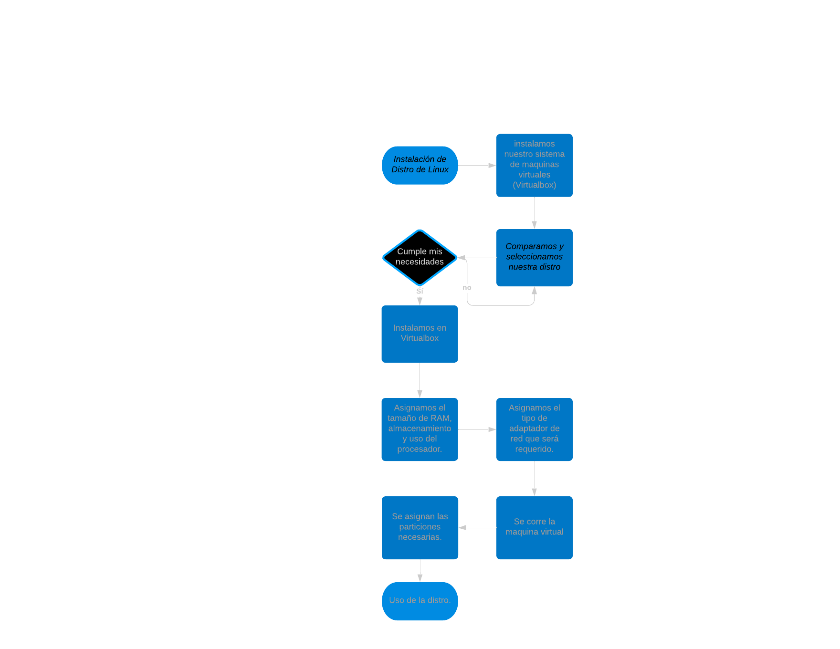

# Actividad 3 Reporte Practica No. 1

## Ejercicios guiados

* 1. Use el comando para averiguar qué hace cada comando

man

|  |  |  |
| --- | --- | --- |
| Comando | Descripción | Captura Pantalla |
| ls | Mostrar el contenido de un directorio. |  |
| cat | Muestra el texto de un archivo. Concatena las cadenas y las muestra en texto plano. |  |
| cut | Elimina fragmentos en cada línea de un archivo |  |
| cd | Cambiar el directorio en el que se está trabajando. |  |
| cp | Copia archivos y directorios |  |
| mv | Mueve archivos |  |
| mkdir | Crea directorios |  |
| touch | Crea un archivo vacío o modifica la fecha de modificación de uno existente |  |
| wc | Imprime cuantos saltos de line, palabras y bytes hay en el archivo |  |
| passwd | Cambia la contraseña del usuario. |  |
| rm | Borra un archivo |  |
| rmdir | Borra un directorio |  |
| more | Muestra contenido de un archivo por paginas. |  |
| less | Muestra todo el archivo en una sola pagina deslizable (scroll) |  |
| whereis | Ubicación de archivos y comandos, busca sus carpetas |  |
| head | Muestra las primeras 10 lineas de un texto |  |
| tail | Muestra las ultimas 10 lineas de un texto |  |
| sort | Ordena las lineas de un archivo. |  |
| tr | Transforma o elimina caracteres de un texto |  |
| chmod | Cambia los permisos de un directorio o archivo. |  |
| grep | Busca cadenas dentro del texto |  |

Para que sirve el comando ls -lia

* + - ¿Qué infieres?

Sirve para listar los permisos de los archivos, la información y todos los archivos, incluyendo los ocultos.

* 1. Para que sirve el comando Locate

Sirve para encontrar documentos o archivos

* 1. Busque un archivo , utilizando el comando find. ¿Qué sintaxis uso y cuál es la ruta absoluta? Muestra sintaxis y Captura de Pantalla



## c) Ejercicios exploratorios

1. Hay un comando en la tabla anterior que no tiene una página man ¿Cuál es y por qué cree que el comando no tiene una página de manual?

Cd, porque es un comando que entra desde bash

2. Usando los comandos de la tabla de la sesión anterior, cree el siguiente árbol de archivos. Los nombres que comienzan con mayúscula son directorios y los que están en minúscula son archivos.

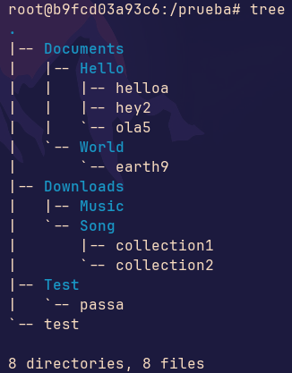

* Busque y capture pantalla de dentro del árbol todos los archivos que terminen con un numero
* Elimine la carpeta y todo lo que tiene dentro con un solo comando.

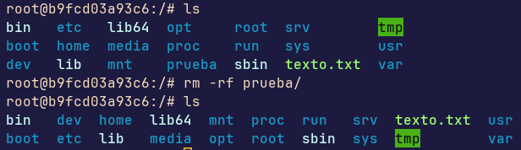

|  |  |
| --- | --- |
| Comando | ¿para qué? |
| Man | Se utiliza para acceder a la documentación de referencia de los comandos y programas instalados en el sistema |
| Info | Similar a man, pero proporciona una documentación mas detallada y estructurada. |
| Find | Se utiliza para buscar archivos y directorios en el sistema de archivos de linux |

## Reflexión

Entender el valor de los comandos fundamentales de Linux es esencial para conseguir un desempeño ágil y eficaz en este sistema operativo. Conocer estos comandos no solo mejora la eficiencia, sino que también simplifica el proceso de trabajo al permitir realizar tareas que, de otro modo, requerirían varios pasos mediante una interfaz gráfica. La habilidad de llevar a cabo diversas acciones de forma rápida y directa usando comandos es clave para una administración más efectiva del sistema y de los servidores. Además, el dominio de estos comandos aporta una comprensión más profunda del funcionamiento interno del sistema, lo que nos permite abordar y resolver problemas de manera más eficiente. Aprender los comandos esenciales de Linux no solo facilita la ejecución de tareas diarias, sino que también amplía nuestra comprensión general del sistema.

# Actividad 4

## A)

1. **¿Qué diferencia hay entre los nombres de archivos Linux y en Windows en cuanto a sufijos?**

En Linux, los sufijos en los nombres de archivos, como el .txt, no tienen un significado especial y están ahí solo para la comprensión humana, A diferencia de Windows, donde los sufijos pueden determinar el tipo de archivo y como se debe de manejar. Por ejemplo, en Linux, un archivo con el sufijo .txt podría contener cualquier tipo de dato, no necesariamente texto plano.

1. **¿Qué comando se utiliza en Linux para imprimir el directorio actual de trabajo?**

El comando pwd se utiliza en Linux para imprimir el directorio de trabajo actual.

1. **¿Qué representa la tilde (~) en la salida de comando pwd?**

La tilde es un carácter especial que representa el directorio home del usuario.

1. **¿Cuál es la diferencia principal entre una ruta absoluta y una ruta relativa en un sistema de archivos?**

La diferencia principal es que una ruta absoluta contiene cada paso de la ruta desde la parte superior del sistema de archivos (/) hasta el destino final, comenzando siempre con un/. En cambio, una ruta relativa es más corta y solo tiene significado en la relación a la ubicación actual del usuario en el sistema de archivos.

1. **¿Qué representan los directorios especiales (.) y (..) en el sistema de archivos?**

El directorio (.) representa la ubicación actual, mientras que el directorio (..) representa el directorio padre.

## B)

1. Para cada una de las siguientes rutas, identifique si es absoluta o relativa

|  |  |
| --- | --- |
| /home/user/Downloads | Absoluta |
| ../Reports | Relativa |
| /var | Absoluta |
| docs | Relativa |
| / | Absoluta |

1. Observe la siguiente estructura de archivos. Nota: Los directorios terminan con una barra inclinada (/) cuando se ejecuta tree con la opción -F. Necesitará privilegios elevados para ejecutarlo en el directorio principal root (/). El siguiente es un resultado de ejemplo y no es indicativo de una estructura de directorio completa. Úselo para responder las siguientes preguntas

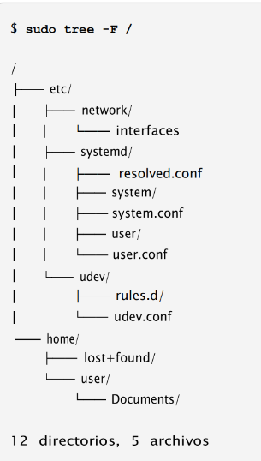

Un usuario ingresa los siguientes comandos:

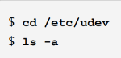

¿Cuál será la salida del comando ls -a?

La salida del comando ls -a en el directorio /etc/udev/ será

. .. rules.d

. representa el directorio actual

.. representa el directorio padre

rules.d es el archivo presente en /etc/udev/.

1. Ingrese el comando mas corto posible para cada una de las siguientes situaciones:

* Su ubicación actual es root (/). Ingrese el comando para navegar a lost+found dentro del directorio home (ejemplo):
* 
* Su ubicación actual es root (/). Ingrese el comando para navegar al directorio llamado: /etc/network/.

$ cd etc/network

* Su ubicación actual es /home/user/Documents/. Navegue al directorio llamado /etc/.

$ cd ../../home/user/

* Su ubicación actual es /etc/systemd/system/. Navegue al directorio llamado /home/user/.

$ cd ../../../home/user/

1. Considere los siguientes comandos

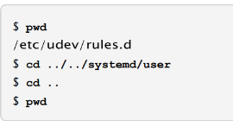

¿Cuál es el resultado del comando final pwd?

/etc/systemd

## C)

1. Supongamos que un usuario ha ingresado los siguientes comandos:

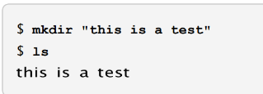

¿Qué comando cd le permitiría ingresar a este directorio?

cd this\ is\ a\ test/

1. Intente esto nuevamente, pero después de escribir cd, presione la tecla TAB ¿Qué se muestra ahora en la solicitud?

cd this\ is\ a\ test/

Este es un ejemplo de _autocompletado_, la cual es una herramienta invaluable no solo para ahorrar tiempo, sino también para evitar errores ortográficos.

1. Intente crear un directorio cuyo nombre contenga un carácter \. Visualice el nombre del directorio con ls y elimine el directorio.

Mkdir “this/is/a/test”

## Reflexión:

Estos comandos son fundamentales para la administración y exploración dentro del entorno del sistema. Por ejemplo, el comando pwd muestra el directorio en el que estamos ubicados actualmente, mientras que con cd podemos movernos de un directorio a otro. Si deseamos crear nuevos directorios, usamos mkdir, y para ver los archivos y carpetas disponibles en el sistema, utilizamos ls. Estos comandos nos permiten realizar una variedad de tareas básicas en Linux, por lo que es esencial conocerlos y manejarlos adecuadamente.

Además, dominar estos comandos no solo aumenta nuestra capacidad para realizar tareas, sino que también nos permite ahorrar tiempo, ya que podemos completar labores de forma más rápida y directa. Al familiarizarnos con ellos, logramos optimizar nuestra productividad y eficiencia en el uso del sistema.

En el contexto de la exploración del sistema, es clave comprender el concepto de rutas. En Linux, existen principalmente dos tipos de rutas: la ruta absoluta y la ruta relativa. Una ruta absoluta ofrece la ubicación completa de un archivo o directorio, comenzando desde la raíz del sistema de archivos, lo cual es especialmente útil cuando necesitamos acceder a un archivo específico, sin importar en qué directorio nos encontremos.

Por otro lado, las rutas relativas proporcionan solo la ubicación de un archivo o carpeta en relación con el directorio actual en el que estamos trabajando. Esto significa que las rutas relativas son más prácticas cuando estamos navegando dentro de un mismo grupo de directorios y queremos referirnos a otros archivos sin tener que especificar la ruta completa.

# Actividad 5:

## Privilegios.

|  |  |  |
| --- | --- | --- |
| Instrucción | ¿Qué hace? | ¿Cómo lo representas de otra forma? |
| chmod 0777 | Otorga permisos completos (lectura, escritura y  ejecución) para todos (usuario, grupo y todos) | chmod a=rwx |
| chmod 0666 * | Intenta dar permisos de lectura y escritura a  todos los archivos seleccionados, sin ejecución. | chmod a=rw * |
| chmod –r 0644 * | Recursivamente da permisos de lectura/escritura al usuario y solo lectura a grupo y otros para todos los archivos y directorios internos de la  carpeta | chmod –r u=rw, go=r * |
| chmod o=rwx * | Otorga permisos de lectura, escritura y ejecución  a “otros” | chmod 007 * |
| chmod go= * | Elimina todos los permisos para grupo y otros en  todos los archivos seleccionados. | chmod g=,o= * |
| chmod u=rx | Da permisos de lectura y ejecución al propietario,  quitando escritura. | chmod 500 |
| chmod =rwx, g=rw, o= * |  |  |
| chmod=w | Da permisos de escritura a todos sin especificar  usuarios. | chmod a=w |

## Problemario

* Un administrador de servidores de Linux desea cambiar el permiso de todos los archivos de un directorio de forma recursiva. ¿Qué comando debe de emplear?

chmod -r 777 Directorio

* Deseo asignar todos los privilegios para todos a una carpeta llamada gerencia. ¿Qué debo de hacer? chmod 777 gerencia
* Deseo que solo el propietario pueda escribir, leer y que todos los demás puedan ejecutar una carpeta. chmod 711 fichero
* Deseo asignarle todos los privilegios al propietario de la carpeta. ¿qué instrucción debo de ejecutar? chmod 700 fichero
* Si deseo que nadie pueda ejecutar una carpeta. ¿Qué comando emplearía? chmod a-x fichero

## Reflexión

He aprendido a gestionar permisos de archivos y directorios, lo cual es fundamental en la administración de sistemas. Saber cómo modificar estos permisos me ayudará a asegurar tanto la seguridad como el acceso adecuado en un entorno con múltiples usuarios. En primer lugar, entendí que, para cambiar los permisos de forma recursiva en un directorio, es decir, modificar los permisos de todos los archivos y subdirectorios dentro de él, el comando indicado es chmod -R 777 Directorio. Esto resulta útil cuando se necesitan aplicar cambios masivos en los permisos sin tener que hacerlo archivo por archivo. Este conocimiento es valioso, ya que me permitirá manejar mejor los permisos de archivos y carpetas, manteniendo el control sobre quién tiene acceso y qué puede hacer con cada recurso, y garantizando que los activos del servidor estén adecuadamente protegidos.

Es importante recordar que el comando chmod -R 777 debe usarse con precaución, ya que al dar permisos completos a todos los usuarios, existe el riesgo de comprometer la seguridad del sistema si se utiliza sin criterio. No obstante, conocer esta herramienta y su funcionamiento es esencial para situaciones en las que se requiere acceso amplio temporalmente o en entornos de desarrollo donde la colaboración abierta es necesaria.

El manejo adecuado de los permisos no solo facilita una mejor administración de archivos y directorios, sino que también me da control sobre quién puede acceder y realizar acciones con cada recurso. Este control es esencial para mantener los datos sensibles protegidos mientras se facilita el acceso necesario a los usuarios que deben modificar o ejecutar ciertos archivos. Además, este conocimiento contribuirá a prevenir problemas de seguridad en el futuro, asegurando que los recursos del servidor estén protegidos y accesibles solo para quienes tengan los permisos correspondientes.

# Actividad 6: Procesos y automatización de tareas

## a) Esquema conceptual de procesos.

Puntos claves

* Procesos
* Importancia
* comandos
* ps (funciones)
* Kill
* variables
* ¿Como identificamos un procesos¿qué función tiene un ls/proc?

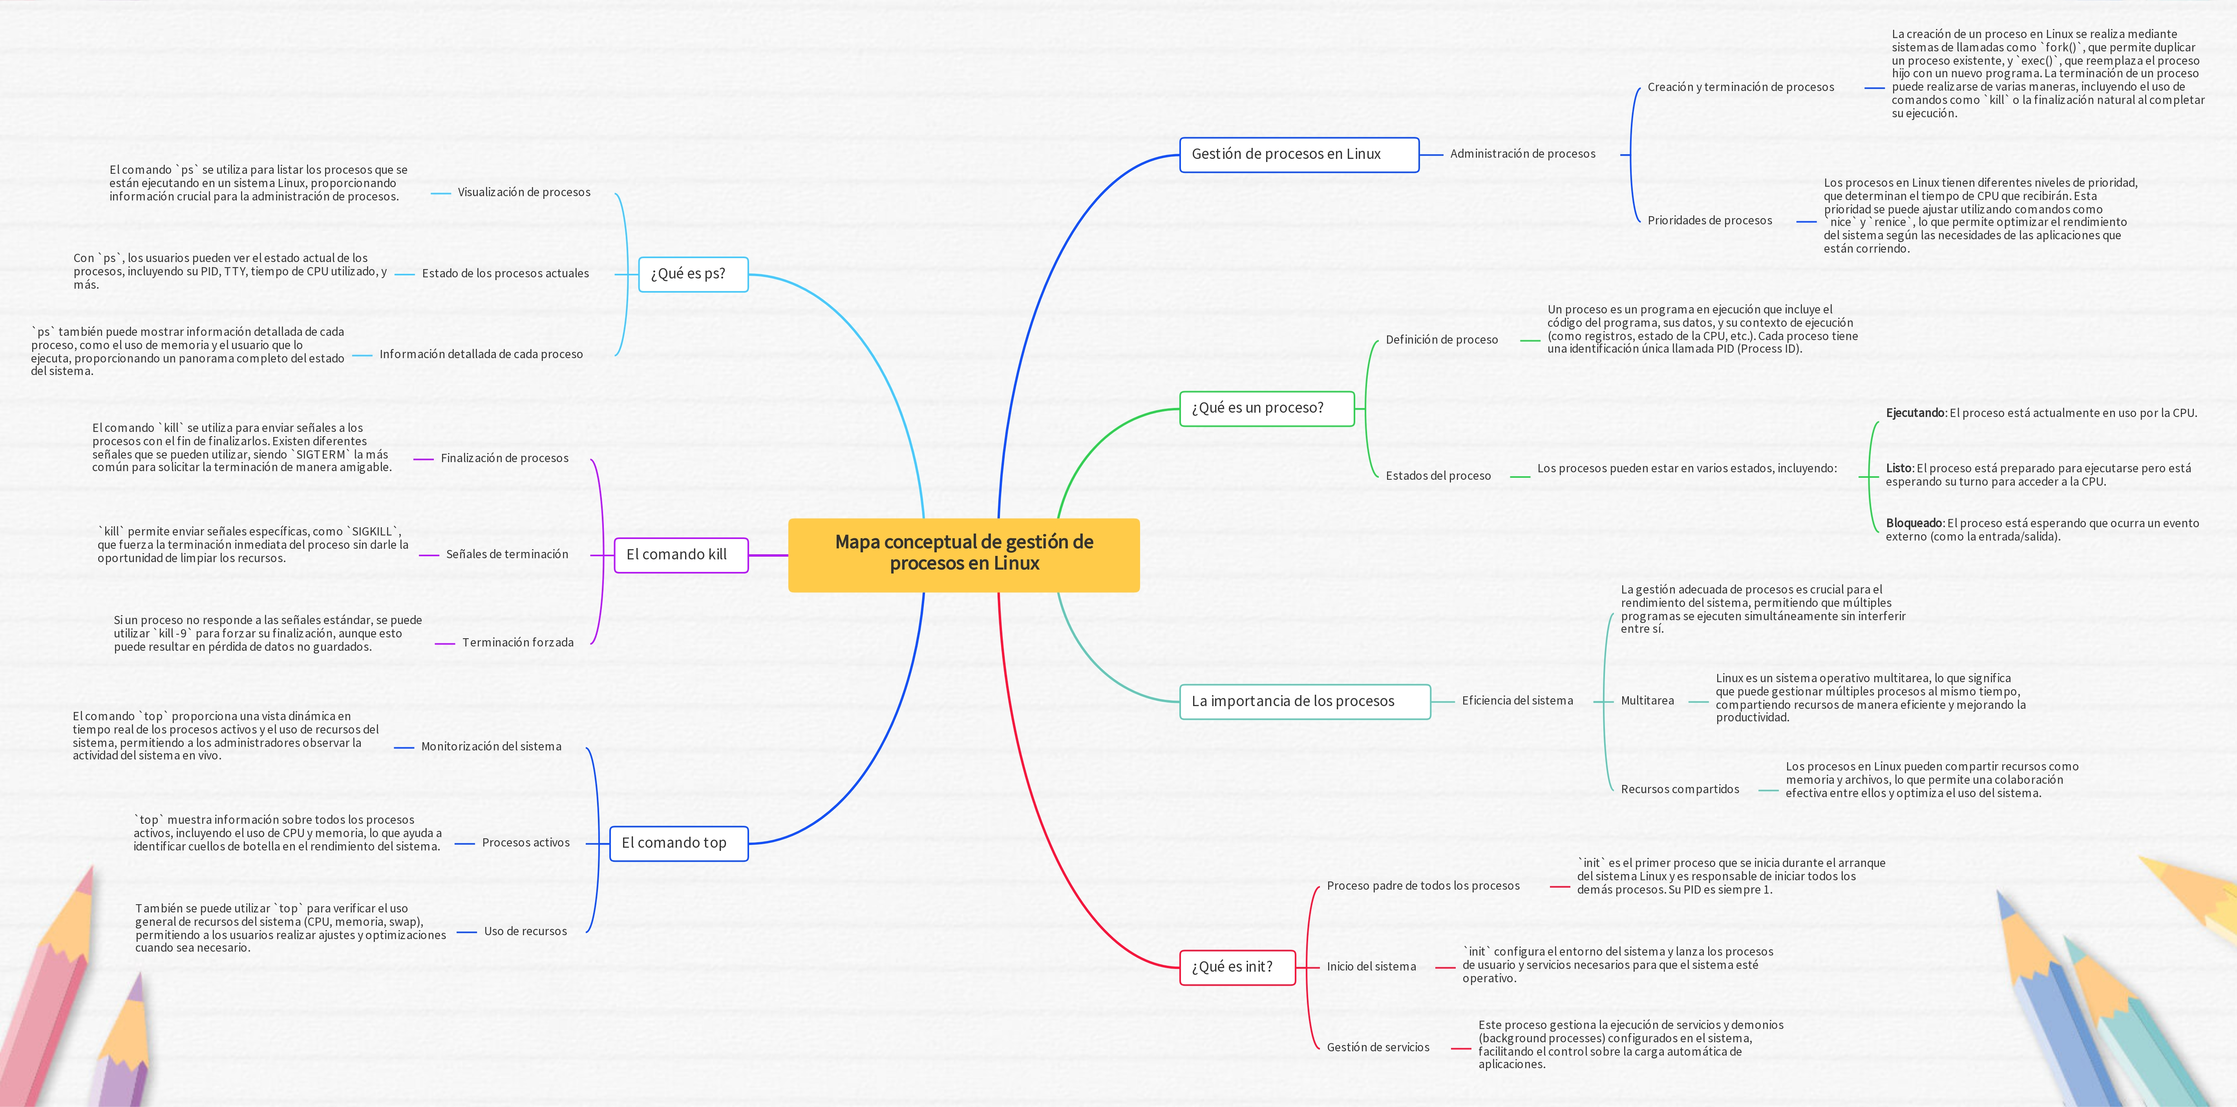

## b) Mapa Conceptual automatización de tareas

## c) Ejercicios Guiados

¿Qué procesos ha iniciado el usuario carol?

887 top con 0.3 de uso en el cpu

¿Qué directorio virtual de /proc debe visitar para buscar datos sobre el comando top?

/proc/887/

¿Qué proceso se ejecutó primero?

Systemd por el numero bajo de ID

Complete la tabla

|  |  |  |
| --- | --- | --- |
| Información sobre… | Área de resumen. | Área de tareas |
| Memoria | SI | SI |
| Swap | SI | NO |
| PID | NO | SI |
| CPU time | SI | NO |
| Comandos | NO | SI. |

¿Que comando se usa para leer los siguientes registros binarios?

/var/log/wtmp

last -f /var/log/wtmp

/var/log/btmp

last -f var/log/btmp

/run/log/journal/2a7d9730cd3142f4b1520d6be631836/system.journal

journalctl –file /run/log/journal/2a7d9730cd3142f4b1520d6be631836/system.journal

En combinación con grep, ¿qué comandos usaría para averiguar la siguiente información?

¿Cuando se reinició por ultima vez el sistema?

last -x | grep reboot | tail -n 1

¿Qué discos duros están instalados (kern.log)?

grep -i "sd" /var/log/kern.log

¿Cuando ocurrió el ultimo inicio de sesión (auth.log)?

grep "session opened" /var/log/auth.log | tail -n 1

¿Cuáles dos comandos usarías para mostrar el kernel ring buffer?

Dmesg y journalctl -k

Indique a dónde pertenecen los siguientes mensajes de registro:

◦ Jul 10 13:37:39 debian dbus[303]: [system] Successfully activated service

'org.freedesktop.nm_dispatcher'

|  |  |
| --- | --- |
| /var/log/auth.log |  |
| /var/log/kern.log |  |
| /var/log/syslog | Aquí |
| /var/log/messages |  |

* Jul 10 11:23:58 debian kernel: [ 1.923349] usbhid: USB HID

core driver

|  |  |
| --- | --- |
| /var/log/auth.log |  |
| /var/log/kern.log | aquí |
| /var/log/syslog |  |
| /var/log/messages |  |

* Jul 10 14:02:53 debian sudo: pam_unix(sudo:session):

session opened foruser root by carol(uid=0)

|  |  |
| --- | --- |
| /var/log/auth.log | aquí |
| /var/log/kern.log |  |
| /var/log/syslog |  |
| /var/log/message |  |

* Jul 10 11:23:58 debian NetworkManager[322]: <info>

[1562750638.8672] NetworkManager (version 1.6.2) is starting…

|  |  |
| --- | --- |
| /var/log/auth.log |  |
| /var/log/kern.log |  |
| /var/log/syslog | Aquí |
| /var/log/messages |  |

* ¿Tiene información para consultar el comando journalctl sobre las siguientes

unidades?

|  |  |
| --- | --- |
| Unidad | Comando |
| ssh | journalctl -u ssh.service |
| networking | journalctl -u networking.service |
| rsyslog | journalctl -u rsyslog.service |
| cron | journalctl -u cron.service |

## Ejercicios Exploratorios

**Tarea 1**

Para cada uno de los siguientes atajos, indique la especificación de tiempo correspondiente (es decir, las cinco primeras columnas de un archivo de usuario):

|  |  |
| --- | --- |
| @hourly | Una vez por hora. 0 * * * * |
| @daily | Una vez al dia. 0 0 * * * |
| @weekly | Una vez a la semana. 0 0 * * 0 |
| @monthly | Una vez al mes. 0 0 1 * * |
| @annually | Una vez al año. 0 0 1 1 * |

Explique el significado de las siguientes especificaciones de tiempo que se encuentran en un archivo contab

|  |  |
| --- | --- |
| 30 13 * * 1-5 | De lunes a viernes a las 13:30. |
| 00 09-18 * * * | De 9 a 18 todos los días. |
| 30 08 1 1 * | Cada primero de enero a las 8:30 am |
| 0,20,40 11 * * Sun | Todos los domingos a las 11:00, 11:20, 11:40 |
| 00 09 10-20 1-3 * | Entre el 10 y el 20 de Enero a Marzo a las 9:00 |
| */20 * * * * | Cada 20 minutos. |

Asumiendo que usted está autorizado a programar trabajos con cron como un usuario ordinario ¿Qué comando usaría para crear su propio archivo crontab? (captura)

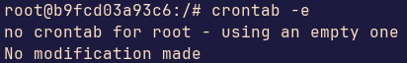

Cree un trabajo simple y programado que ejecute el comando date todos los viernes a la 01:00pm. ¿Dónde puede ver la salida de este trabajo? (captura)

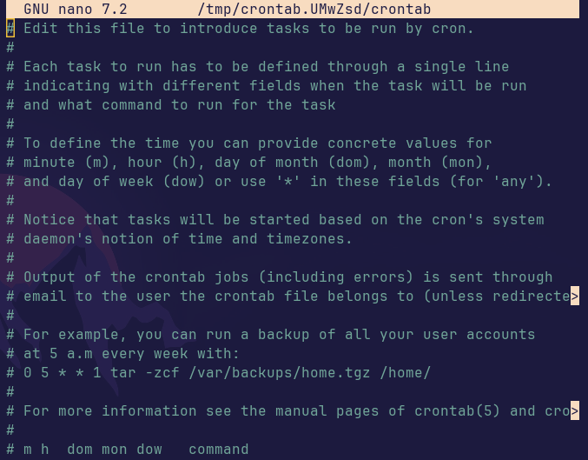

Se envía por correo del usuario, es necesario tener mail o mailx (postfix)

Cree otro trabajo programado que ejecute el script hola.sh cada minuto, redirigiendo la salida al archivo salida.log en su directorio de origen para que sólo se le envíe el error estándar por correo electrónico. (captura)

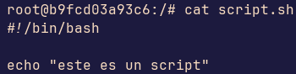

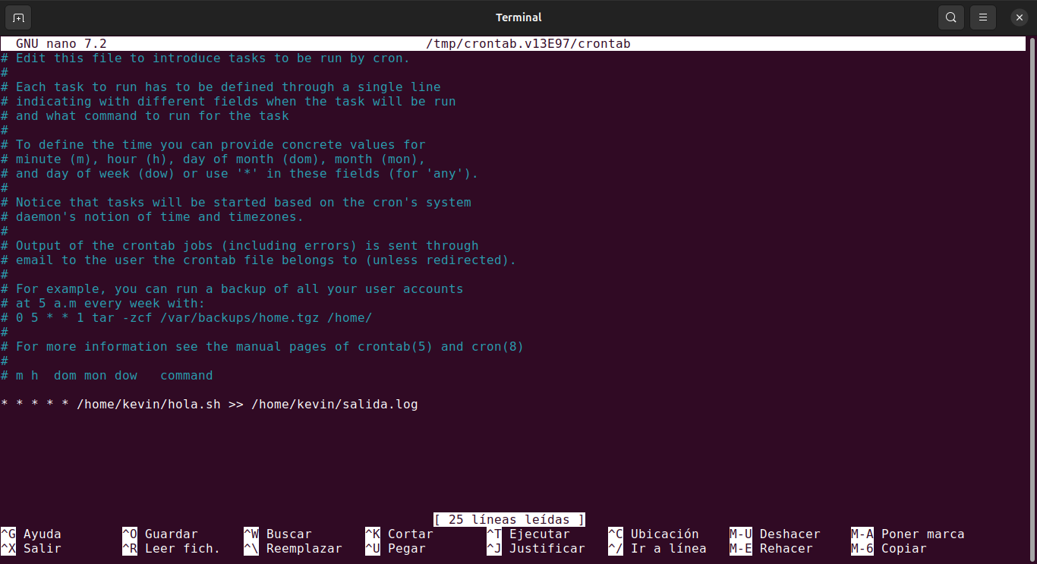

|  |  |  |
| --- | --- | --- |
| HERRAMIENTA | FUNCIÓN | EN QUE CASOS LO USARÍAS |
| CRON | Programación periódica de tareas | Cuando se necesita programar tareas de forma recurrente |
| AT | Programación de una tarea única | Para ejecutar una tarea una sola vez. |
| ANSIBLE | Automatización de configuración y gestión de servers | Para manejar múltiples servidores de manera eficiente. |
| SYSTEMD | Sistemas de inicio y gestión de servicios. | Para iniciar, detener y supervisar servicios en linux |

Tarea 2

**Investiga mediante el manual de Linux el comando shutdown y sus parámetros**

**¿En que situaciones lo emplearías?**

Para reiniciar, apagar o programar el apagado de un servidor, esto con el fin de poder efectuar un cambio de alguna actualización.

**PROGRAMAR EL APAGADO DEL SERVIDOR MEDIANTE UN SCRIPT**

**Crea y Analiza el script**

Paso1 Para crear el script abrimos la terminal

Paso 2 Crear el archivo apagar.sh ejecutando el siguiente comando en la terminal .

**touch apagar.sh**

Paso 3 Una vez creado el archivo **lo abriremos ejecutando el siguiente comando en la termina de Linux**

**nano apagar.sh**

Paso 4 Una vez abierta copia este código

////////////////////////////////////////////////////////////////////////////////////////////////

**#!/bin/bash**

**clear**

**echo " *** SCRIPT PARA EL APAGADO DEL EQUIPO *** "**

**echo " SELECCIONA UNA OPCIÓN:"**

**echo " 1.-Apagar equipo ahora"**

**echo " 2.-Reiniciar equipo ahora"**

**echo " 3.-Asignar hora de apagado del equipo" echo "**

**4.-Apagar equipo a los xx minutos"**

**echo " 5.-Salir"**

**echo ""**

**read -p "OPCIÓN: " OPCION**

**case $OPCION in**

**sudo halt;;**

**sudo reboot;;**

**echo -n " ¿ A qué hora ?: "**

1. **read hora**

**sudo shutdown -h $hora;;**

**echo -n " ¿ En cuántos minutos se apagará el equipo?: "**

**read minutos**

**sudo shutdown -h $minutos;;**

**exit;;**

**\*) echo " OPCIÓN NO VÁLIDA "**

**exit 1;;**

**esac**

**exit 0**

**////////////////////////////////////////////////////////////////////////////**

Una vez copiado el texto guardamos los cambios y cerramos el fichero. (Presiona CTRL + O para guardar los cambios y Para salir del editor, presiona CTRL + X.)

**Paso 5** Asigna permisos de ejecución sudo chmod +x apagar.sh

Una vez ejecutado el comando ya podemos usar el script. Para ello ejecutamos el siguiente comando en la terminal:

**sh ./apagar.sh**

Transcribe el script apoyándote de un editor para su elaboración y ejecuta el archivo apagado.sh

**Análisis**

* ¿Por qué se eligieron estas opciones específicas para el script? ¿Existen otras opciones que podrían ser útiles, como hibernar o suspender el sistema?

Porque son las que cubren las necesidades más comunes.

* ¿Cuál es la función exacta de los comandos sudo halt, sudo reboot, y sudo shutdown -h? ¿Por qué se utiliza sudo?

halt detiene el sistema, reboot lo reinicia y shutdown lo apaga. Sudo es para que se tengan los permisos necesarios para poder ejecutar la acción.

* ¿Cómo se podría modificar el script para permitir que el usuario especifique un día específico para el apagado programado, además de la hora?

Se podría agregar un fragmento al código como el siguiente:

echo -n "¿En qué día (formato DD/MM)? "

read dia

echo -n "¿A qué hora (formato HH:MM)? "

read hora

fecha="$dia $hora"

sudo shutdown -h $fecha

* ¿Es necesario utilizar sudo para todas las opciones?

Para todos los que afectan el sistema si. Ya que podrían afectar a otros usuarios.

* ¿Sería útil agregar un registro de las acciones realizadas por el script, como la hora de apagado programada o los errores ocurridos?

Tener un loggin permitiría llevar un seguimiento de las acciones realizadas y detectar problemas.

## Reflexión

Automatizar tareas es una de las habilidades más importantes que un profesional puede tener, esto debido a que permite ahorrar tiempo en muchas de las labores repetitivas que suelen existir. Nos ayudan a ahorrar tiempo y esfuerzo, lo cual aumenta la eficacia de as labores, previene y reduce errores y permite un mejor manejo de recursos. Es muy importante que una persona encargada de la gestión y administración de servidores conozca la estructura de los scripts y la forma de implementarlos para automatizar labores. Una vez que se entiende como automatizar una tarea, las posibilidades son infinitas. No solo se pueden programar acciones simples, sino también procesos más complejos, como la recolección de datos, la actualización de sistemas o incluso la implementación de servicios. Aprender a usar herramientas como cron nos enseña a estructurar y organizar nuestro trabajo, dejando que tareas criticas se lleven a cabo sin necesidad de preocuparnos por ellas. Aunque configurar trabajos por medio de cron parecería ser una tarea muy complicada, es todo lo contrario, simplemente hay que comprender como funcionan los formatos de tiempo que la herramienta utiliza y listo. Cron nos recuerda la importancia de planificar nuestro trabajo técnico, como adelantarnos a las posibles necesidades futuras: la creación de un respaldo que ayude a evitar la perdida de información, o la implementación de actualizaciones programadas para evitar la mayor interrupción posible de servicios. Los script nos abren un abanico de posibilidades para automatizar comandos, es una habilidad clave a la hora de administrar entornos. Este aprendizaje es uno de los que van a marcar mi futuro, al permitirme mejorar mis capacidades y mis habilidades.

## Fuentes:

Gomez, E. E. P. (2024, 23 julio). *Tutorial de programación de Bash: Script de Shell de Linux y línea de comandos para principiantes*. freeCodeCamp.org. https://www.freecodecamp.org/espanol/news/tutorial-de-programacion-de-bash-script-de-shell-de-linux-y-linea-de-comandos-para-principiantes/

Vargas, D., & Vargas, D. (2023, 22 marzo). *Qué es la sintaxis Crontab: Crontab en Linux y ejemplos útiles*. Tutoriales Hostinger. https://www.hostinger.mx/tutoriales/sintaxis-crontab

# Actividad 7: Sistemas de archivos

## A) Tabla

|  |  |
| --- | --- |
| **Directorio** | **¿Cual es su función?** |
| **/etc/passwd/** | Almacena información básica de los usuarios del sistema, como el nombre de usuario, UID, GID, directorio home, shell de inicio de sesión, entre otros. |
| **/etc/shadow/** | Almacena las contraseñas encriptadas, junto con información sobre la caducidad y otras configuraciones de seguridad. |
| **/etc/group/** | Contiene información de los grupos del sistema, incluyendo el nombre del grupo, GID, y la lista de usuarios que pertenecen a cada grupo. |

**2)** **¿En donde se almacenan las contraseñas?**

En /etc/shadow/

**3) ¿Qué pasa si digito cat /etc/shadow/?**

Sin permisos de root, no se puede visualizar, pero con permiso se pueden visualizar los usuarios y los hash de las contraseñas

**4) ¿Cualquier usuario puede accesar a modificar /etc/shadow/?**

Solo los administradores

**sai**:**$6$YTJ7JKnfsB4esnbS$5XvmYk2.GXVWhDo2TYGN2hCit**:19446:0:99999:7:::

* **sai** – User ID
* **$6** – El prefijo del algoritmo de encriptación.
* **$YTJ7JKnfsB4esnbS** – Conocido como Salt, sirve para escoger la cantidad de bits que se usaran para encriptar la contraseña. También evita que 2 usuarios con la misma contraseña usen el mismo hash de encriptamiento.
* **$5XvmYk2.GXVWhDo2TYGN2hCit** – La contraseña encriptada.
* 19446 – Es la ultima vez que se cambio la contraseña.
* 0 – El mínimo de días que deben de pasar para cambiar contraseña.
* 99999 – el máximo de días que la contraseña será valida, después de eso el usuario debe de cambiar contraseña.
* 7 – Es el numero de días antes de que expire la contraseña en la que se le avisará al usuario de cambiar contraseña.

¿Qué sucede si aplico ls -l /etc/passwd en mi terminal?

Vemos que solo tiene permisos de lectura en general, solo el propietario puede escribir.



¿En donde se almacenan las contraseñas?

En la carpeta /etc/shadow/

|  |  |  |
| --- | --- | --- |
| **Comando** | **¿Para qué sirve?** | **Ejemplo de uso** |
| **who** | Muestra los usuarios activos en el sistema |  |
| **whoami** | Muestra el usuario actual que está trabajando en el sistema |  |
| **id** | Muestra información sobre el usuario actual, incluyendo UID, GID y los grupos a los que pertenece. |  |
| **su** | Cambia de usuario en la terminal |  |
| **sudo** | “Super User DO”. Ejecuta un comando con privilegios de superusuario o root. |  |
| **groups** | Muestra los grupos a los que pertenece un usuario. |  |
| **user** | Se relaciona con la gestión de usuarios |  |
| **passwd** | Establece o cambia la contraseña de un usuario. |  |
| **userdel** | Elimina una cuenta del sistema. |  |

## Ejercicios Exploratorios

* ¿Cuál es el ID de usuario (UID) y el ID de grupo (GID) de root y

catherine?

Root: 0

catherine: 1030

* ¿Cuál es el nombre del grupo primario de Kevin? ¿Hay otros miembros en

este grupo?

1015, emma y grace.

* ¿Cuál shell está asignado para el mail? ¿Qué significa?

/sbin/nologin/ Significa que no es un usuario que pueda hacer login.

* ¿Quiénes son los miembros del grupo de app-developer?

Catherine, dave, christian.

* ¿Cuáles de estos miembros solos administradores del grupo y cuáles son

los miembros ordinarios?

Emma es administradora de db-admin. Los demás son usuarios regulares.

* ¿Cuál es la duración mínima de la contraseña para catherine ? ¿Y cuál es

la duración máxima de la contraseña?

0 días, la puede cambiar cuando quiera.

* ¿Cuál es el período de inactividad de la contraseña para Kevin?

2 días

* ¿Cómo puede saber si una cuenta de usuario, que antes podía acceder al

sistema, ahora se encuentra bloqueada? Supongamos que su sistema

utiliza contraseñas en la sombra.

Generalmente tendrán un * o un ! al inicio del hash de contraseña.

* Identifica el nombre del grupo primario de christian. ¿Qué puedes deducir?

Además de que es el siguiente GID disponible, también es el ID del usuario, esto debido a que no hay otros grupos creados que hayan usado el GID antes.

# Actividad 8: Copias de seguridad.

¿Qué sucedería si no contamos con respaldo confiable?

Podríamos perder muchísima información de suma importancia para la empresa.

a) Describir las diferencias entre respaldo incremental

|  |  |  |
| --- | --- | --- |
| **Respaldo** | **Ventaja** | **Desventajas** |
| **Total** | -Respalda todos los datos, sin importar las modificaciones.  -Restauración rápida, ya que se tienen todos los datos en un solo respaldo. | -Toma mucho tiempo y espacio de almacenamiento.  -Mayor carga en el sistema al momento de realizarse. |
| **Incremental** | -Respalda solo los datos que han sido modificados desde el ultimo respaldo.  -Toma menos tiempo y espacio. | -Mayor riesgo de perdida de datos si un respaldo incremental falla. |
| **Diferencial** | -Respalda solo los datos modificados desde el ultimo respaldo total.  -Restauración más rápida que el incremental (se necesita solo el total y el diferencial más reciente). | -Toma más tiempo y espacio que un respaldo incremental, pero menos que uno total.  -Los respaldos pueden volverse grandes con el tiempo si no se hace un respaldo total. |

* ¿Con qué comando puedo realizar respaldos en linux?

Con cpio, tar o rsync

* Parámetros de CPIO.
  + -o: crea un archivo (salida).
  + -i: extrae archivos de una salida existente.
  + -v: modo detallado, muestra los archivos procesados.
  + -d: Crea directorios necesarios durante la extracción.
  + -t: Lista el contenido de un archivo sin extraer.
* Tar y sus flags.
  + -c: Crea un nuevo archivo tar.
  + -x: Extrae archivos de un tar.
  + -j: Comprime o descomprime utilizando gzip.
  + -v: Modo detallado, muestra los archivos procesados.
  + -f: Indica el archivo tar que se creará o utilizará.
  + -t: Lista el contenido de un archivo tar sin extraer.
    - Crear un archivo comprimido:

tar -czvf respaldo.tar.gz /directorio_origen

* + - Extraer:

tar -xzvf respaldo.tar.gz

* ¿En dónde podemos respaldar?
  + Almacenamiento local, Remoto (rsync), en la nube, cinta u ópticos.
* ¿Cómo los identifico en linux?
  + Con ls podemos ver los locales, con tar -tvf vemos el contenido sin extraer, con cpio -t listamos el contenido sin extraer.

|  |  |  |
| --- | --- | --- |
| **Instrucción** | **Qué hace?** | **Ejemplo** |
| **tar -cvf** | Crea un archivo tar sin comprimir, especificando el nombre del archivo de salida.   * -**c**  crea un nuevo archivo. * **-v**  muestra los archivos procesados. * **-f**  Especifica el nombre del archivo resultante. | Tar -cvf respaldo.tar /directorio |
| **tar -rvf** | Añade archivos o directorios a un archivo tar existente.   * **-r** Añadir los archivos a un tar existente. | Tar -rvf respaldo.tar /nuevodir/subdir |
| **tar -xvf** | Extrae los archivos del archivo.   * **-x** Extrae archivos. | Tar -xvf respaldo.tar |
| **tar -tvf** | Lista los archivos contenidos en un archivo tar sin extraerlos.   * **-t** muestra el contenido | Tar -tvf respaldo.tar |
| **tar -czf** | Crea un archivo tar comprimido con gzip.   * **-z** Comprime usando gzip. | Tar -czf respaldo.tar.gz /directorio |
| **tar -cpvzt** | Crea un archivo tar comprimido con gzip, manteniendo los permisos y usando modos detallado y verbose.   * **-p** Preserva los permisos de los archivos. * **-g** Crea un respaldo incremental. * **-N** Crea un respaldo diferencial | Tar -cpvzt respaldo.tar.gz /directorio |

**¿Para qué sirve dump?**  Esta herramienta se encarga de examinar los archivos y sistemas de ficheros ext2 y ext3 y determinan que archivos deben copiarse.

**¿Para que sirve restore?** Se encarga de restaurar los ficheros generados por dump.

## Bibliografía

Equipo editorial de IONOS. (2020b, octubre 7). *Programa de archivo tar: creación de backups y archivado de ficheros*. IONOS Digital Guide. https://www.ionos.mx/digitalguide/servidores/herramientas/programa-de-archivo-tar-como-crear-backups-en-linux/

BlueHosting. (s. f.-b). *¿Cómo hacer un respaldo de sus archivos a través de SSH? - Doc - BlueHosting*. https://docs.bluehosting.cl/tutoriales/servidores/como-hacer-un-respaldo-de-sus-archivos-a-traves-de-ssh.html

# Actividad 9: Gestión de Servicios de red.

## A)

¿Cómo podríamos diseñar y configurar una infraestructura de servidor Linux basada en Linux que responda a las necesidades de mi empresa?

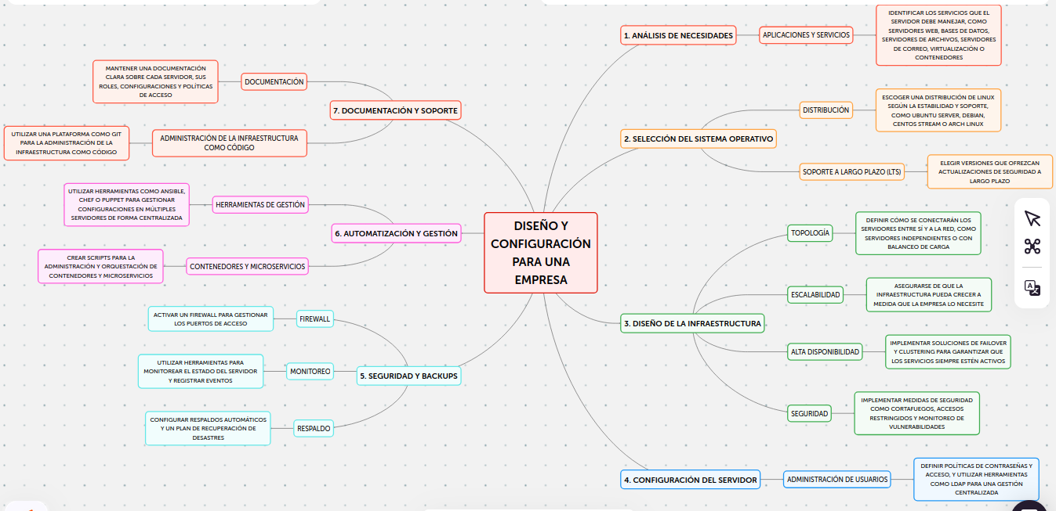

## B) Requerimientos lógicos a partir de un escenario.

|  |  |  |  |
| --- | --- | --- | --- |
| Servicio. | Paquete | Comando inst | Comentario |
| FTP | vsftpd | Sudo apt install vsftpd | Se utiliza para transferir archivos entre computadoras en una red. |
| HTTP | Apache2 | Sudo apt install apache2 | Usado para levantar paginas web, donde se podrán mostrar múltiples archivos y cumplir múltiples funciones. |
| Mail | Postfix | sudo apt install postfix | Este servicio nos permitirá enviar y recibir correos electrónicos. |
|  | Dovecot | sudo apt install dovecot-core | Paquete necesario para el correcto funcionamiento de postfix**.** |
|  | bds-mailx | Sudo apt install bds-mailx | Aplicación que facilita el envío de correos desde la terminal, útil para probar el funcionamiento de nuestro servidor. |

## C) ¿Para qué sirven estos comandos?

Sudo service apache2

Requiere de un parámetro extra, ayuda a manejar el servicio apache (start, stop, restart o status.)

ps -aux | grep apache2

Este comando busca todos los procesos en ejecución y filtra los relacionados con apache2.

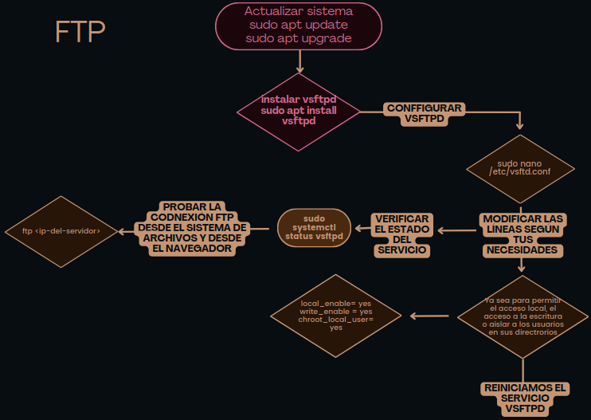

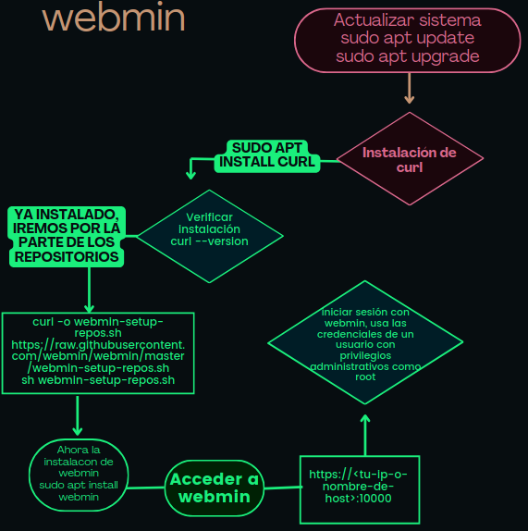

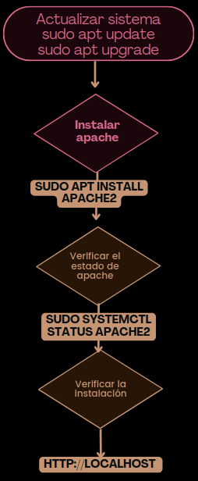

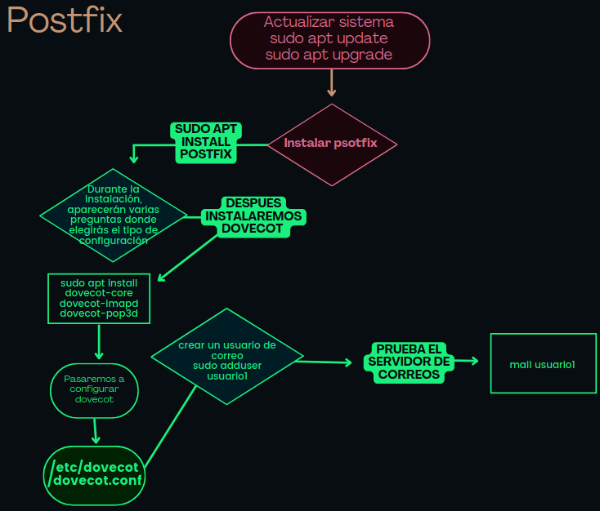

|  |  |  |  |  |
| --- | --- | --- | --- | --- |
| **Servicio** | **Función** | **Protocolo** | **Puerto** | **Carpeta de configuración** |
| Servidor Web (Apache) | Alojar sitios web y ofrecer páginas web | HTTP/HTTPS | 80/443 | /etc/httpd/conf/httpd.conf |
| FTP | Transferencia de archivos | FTP/FTPS | 21/990 | /etc/vsftpd.conf |
| SSH | Conexión segura a máquinas remotas | SSH | 22 | /etc/ssh/sshd_config |
| Correo Electrónico | Envío y recepción de correos | SMTP/IMAP/POP3 | 25/143/110 | /etc/mail/sendmail.cf |
| Webmin | Interfaz web para administración­ | HTTPS | 10000 | /etc/webmin |

|  |  |  |
| --- | --- | --- |
| Servicios | Archivo de configuración | Parámetros que configurar |
| APACHE | /etc/httpd/conf/httpd.conf | ServerName, DocumentRoot, Listen, Directory, VirtualHost |
| FTP | /etc/vsftpd/vsftpd.conf | anonymous_enable, local_enable, write_enable, chroot_local_user |
| SSH | /etc/ssh/sshd_config | Port, PermitRootLogin, PasswordAuthentication, PubkeyAuthentication, AllowUsers, MaxAuthTries |
| Correo Electrónico | /etc/mail/sendmail.cf | SMART_HOST, MASQUERADE_AS, LOCAL_DOMAIN, RELAY_DOMAINS |
| Webmin | /etc/webmin/miniserv.conf | port, root, ssl, keyfile, certfile, sessions, tempdir, logfile |
| Firewall | firewall-cmd | --add-service (para todos los servicios anteriores) |

## Reflexión:

Comprender cómo funcionan los servicios que vamos a implementar y la forma en que operan es fundamental para el correcto desempeño del servidor. Esto nos permitirá tener un control completo sobre lo que estamos realizando y cómo lo estamos haciendo, además de evitar posibles conflictos por librerías o paquetes que podrían instalarse con cada servicio. Además, el conocimiento profundo de cada servicio nos facilita llevar a cabo cualquier mantenimiento o solución de problemas imprevistos que puedan surgir al hacer cambios en el servidor. Al dedicar suficiente tiempo y atención a las diferentes instalaciones, podremos entender tanto el funcionamiento de los paquetes como el modo en que los demonios operan y se ejecutan en nuestro servidor y su entorno de desarrollo. Esta actividad me parece muy valiosa debido a todo el aprendizaje que aporta, no solo a nivel superficial, sino también por las lecciones internas que implica.